Розробив Єременок П.М., спеціаліст вищої категорії, викладач-методист

Рецензенти Червінський Л.С., доктор технічних наук, професор
Самойленко П.Г., спеціаліст вищої категорії, викладач-методист

В методичній розробці наведено методику викладання теми «Установки інфрачервоного опромінення» з дисципліни «Електричне освітлення і опромінення»

Розглянуто та схвалено на засіданні
циклової комісії електротехнічних
дисциплін
Протокол №___ від __________2018р.
Голова циклової комісії
___________________ Кузнєцова С.В.

ВСТУП
Освіта і наука є основними складовими програми прогресу суспільства, які забезпечують індивідуальний розвиток особистості, майбутнього фахівця, творять інтелектуальний, духовний та виробничий потенціал суспільства.
Освіта – це стратегічний ресурс соціального-економічного і культурного розвитку суспільства, поліпшення добробуту людей, забезпечення національних інтересів, зміцнення авторитету і конкурентноспроможності держави на міжнародній арені.
Перехід до ринкових відносин, формування багатоукладної економіки в агропромисловому комплексі та розвиток різних форм господарювання вимагають відповідного кадрового забезпечення і суттєвих змін у підготовці працівників для роботи в цих умовах аграрної освіти.
Законом України «Про освіту», «Про вищу освіту» визначені шляхи регулювання суспільних відносин в галузі навчання, виховання, професійної і наукової підготовки громадян України, створені необхідні передумови реформування всієї системи освіти в умовах незалежної України.
Метою освіти є всебічний розвиток людини як особистості та найвищої цінності суспільства, розвиток її талантів, розумових і фізичних здібностей, виховання високих моральних якостей, формування громадян здатних до свідомого суспільного вибору, збагачення на цій основі інтелектуального творчого, культурного потенціалу народу, забезпечення народного господарства кваліфікованими працівниками, спеціалістами.
В Україні здійснюються кроки щодо забезпечення прискореного, випереджального інноваційного розвитку освіти, а також створюються умови для самоствердження та самореалізації особистості протягом життя. Систему концептуальних ідей і поглядів на стратегію та основні напрями розвитку освіти визначає Національна доктрина розвитку освіти.
Удосконалення системи освіти та підвищення якості професійної підготовки фахівців в України – соціальна проблема, вирішення якої полягає у приведенні освіти у відповідність до нових соціально-економічних вимог.
Підвищення якості і ефективності навчання і випуску висококваліфікованих спеціалістів в світлі рішень цієї задачі може бути досягнуто шляхом постійного вдосконалення навчального процесу, рішення комплексних питань наукового, методичного і організаційного характеру. Вдосконалення навчального процесу може бути успішно вирішене при умові впровадження в навчальний процес різних технічних засобів і оснащення лабораторій сучасною матеріально-технічною базою.
Для закріплення знань, вмінь, отриманих на теоретичних і практичних заняттях необхідно проводити лабораторні роботи на спеціально підготовлених установках, стендах обладнаних необхідним сучасним обладнанням і вимірювальними приладами.

Лекція
Тема: Установки інфрачервоного опромінення
ПЛАН
- Джерела інфрачервоного випромінювання.
- Біологічна дія інфрачервоного випромінювання.
- Опромінювачі та установки для інфрачервоного опромінення тварин і птиці.
- Вибір та розрахунок установок інфрачервоного опромінення.
Література: [с. 81-86, 6с. 176-183]

- Джерела інфрачервоного випромінювання.
Потужним джерелом інфрачервоного випромінювання є сонце з довжиною хвилі від 0,76 до 5 мкм. Штучними джерелами інфрачервоного випромінювання є:
1. Темні джерела (ТЕНи), які випромінюють тільки інфрачервоні промені;
2. Світлові джерела, які випромінюють інфрачервоні і видимі промені. До них відносяться інфрачервоні лампи ИКЗ, ИКЗк і галогенні лампи НИК, КГ, КИ.
Трубчасті електричні нагрівачі (ТЕНи) інфрачервоного випромінювання являють собою металеву трубку. В середині трубки у вогнетривкій ізоляційній масі розташована нагрівальна ніхромова спіраль, температура якої становить 700…1000к. Температура на поверхні вимірювача – близька 400°С. «Світлі» - джерела за конструкцією і принципом дії не відрізняються від звичайних ламп розжарювання, але їх тіло розжарювання розраховане на меншу, ніж в освітлювальних лампах, температуру (2270-2770К) для збільшення долі інфрачервоного випромінювання в повному потоці ламп і зменшення долі видимого випромінювання. Частина внутрішньої поверхні колби джерельних ламп ИКЗ, ИКЗК, ИКЗС покрита шаром алюмінію для перерозподілу випромінювання в заданому напрямку.
- Біологічна дія інфрачервоного випромінювання.
Повітря не являється перешкодою для поширення інфрачервоного випромінювання. Інфрачервоне випромінювання проявляє не тільки теплову дію, але й активізує біологічні процеси в організмі тварин, підвищує їх тонус. Шкірою тварин майже повністю поглинається випромінювання з довжиною хвилі від 2,5 до 3,5 мкм. В опроміню вальних ділянках шкіри кількість крові збільшується в 10…15 раз, через 1…2 хвилини появляється теплова ери еритема. Тварина нагрівається. Використання установок інфрачервоного опромінення дозволяє в 1,4…1,8 рази збільшити народжуваність поросят від однієї свиноматки, на 8…15% підвищити середньо добовий приріст поросят і довести їх збереження до 96…99%. При опроміненні телят їх середньодобовий приріст маси зростає на 16…24%, на 30% скорочується щлунково-кишкові захворювання. Особливо перспективне використання інфрачервоного обігріву спільно з ультрафіолетовим опроміненням. Спільно дія інфрачервоного і ультрафіолетового випромінювань на тварин і птицю дозволяє значно підвищити їх збереження і продуктивність, отримати результати , кращі ніж при використанні кожного із цих випромінювань окремо.
- Опромінювачі та установки для інфрачервоного опромінення тварин і птиці.
Для перерозподілу потоку випромінювання в необхідному напрямку і захисту джерел випромінювання від механічних пошкоджень і крапель води використовують різні типи інфрачервоних опромінювачів і опромінювальних установок.
Для обігріву молодняка тварин і птиці широко використовують інфрачервоні опромінення ОКБ-1376А, ССПОІ-250-001, ССП05-250-003-43.5 «Зоотон», ОРН-1, ОРН-2, ОРН-8, ОРН-2Б, ОРН-8Б, ООН-1, а також установки інфрачервоного та ультрафіолетового опромінення ИКУФ-1, ИКУФ-1М, ИКУФ-2М, ИКУФ-3М, Луч–А, Луч-2Н.
Для обігріву молодняка птиці використовують також брудери БП-1 і БН-500.
Опромінювач ССПО1-250-001-У3 розроблений на базі модифікованого світильника «Астра-12» пристосованого до лампи типу ИКЗК-220-250. Опромінювач складається із металевого відбивача, пластмасового корпуса, фіксатора, гумових ущільнювачів, ввідного сальника, клемних колодок, деталей підвісу, захисної решітки.
Опромінювач ССПО5-250-У3.5 «Зоотон» - призначений для використання у сільськогосподарських тваринницьких приміщеннях у комплектах світлотехнічного обладнання (ЭРИКо та ін..) або в автоматичному режимі для обігріву молодняка с.г. тварин та птиці. Джерелом інфрачервоного випромінювання служить лампа ИКЗ-220-250. Опромінювач має відкидну захисту сітку і сальникове ущільнення струмопідводу до лампи.
Опромінювачі рефлекторні інфрачервоні ОРИ-1 використовуються для обігріву молодняка сільськогосподарських тварин. Освоєний випуск двох модифікацій опромінювачів ОРИ-2, ОРИ-8 – для опромінення молодняку тварин в умовах великих колективних господарств та ОРН-2Б, ОРИ-8Б- для обігріву молодняка тварин в приватних господарствах. Джерелом інфрачервоного випромінювання служить лампа ИКЗК-220-250. Арматура опромінювача являє собою конічний корпус із листової сталі, який забезпечує захист лампи від механічних пошкоджень та попадання води.
Опромінювач – обігрівник інфрачервоний ООИ-1 призначений для локального обігріву свійської птиці та тварин. Джерелом інфрачервоного випромінювання служить лампа ИКЗК-220-250. Нижня частина опромінювача закрита відкидною металевою сіткою.
Електробрудер БП-1 призначений для обігріву курчат при утриманні їх на підлозі. Брудер являє собою конструкцію у вигляді порожнистої шестикутної зрізаної металевої піраміди. Під зонтом брудера змонтовані чотири «темних випромінювачі – ТЕНи потужністю 250Вт кожний і терморегулятор з датчиком температури.
- Вибір та розрахунок установок інфрачервоного опромінення.
Вибираємо і розраховуємо установки інфрачервоного випромінювання за наступною методикою:
- В залежності від призначення приміщення, виду і віку молоді тварин, технології їх утримання вибирають тип опромінювачів і опроміню вальних установок і їх кількості.
- Визначають необхідну інфрачервону опроміненість на поверхні тіла тварини за виразом:
Е_{іч}.=(Е_{o} – S·t)(1- Д/L)
де Е_{o} – оптимальна опроміненість для новонародженого, що знаходиться в сухому приміщенні при температурі t=0°С [6, с. 181];
S – температурний градієнт опроміненості;
S – температурний градієнт опроміненості, S=25 Вт/м²·град;
t – температура повітря в приміщенні;
Д – вік тварини, днів;
L – кількість днів обігріву до повної температурної адаптації, в середньому L=100 днів.
- Визначається висота підвісу ламп над спиною тварин за виразом:
$h$= $\sqrt{\frac{І_{α0}}{Е_{іч}∙Z}}$, м

де І_{α0} – сила інфрачервоного випромінювання лампи в напрямку α=0 (4, с.177, рис.136);
Z – коефіцієнт нерівності опроміненості;
Z=1,2..1,4 для кривої сили випромінювання (КСВ) косинусного і глибокого світлорозподілу.

ПРЕЗЕНТАЦІЯ

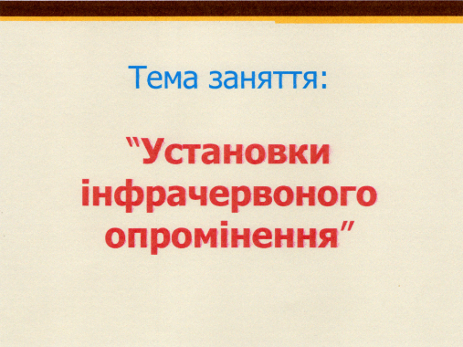

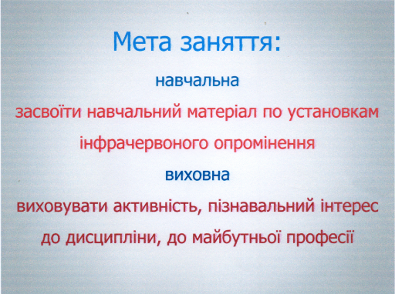

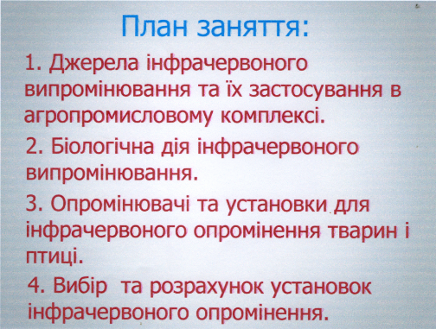

Слайд 4, 5
Є два види джерел інфрачервоного випромінювання : природні і штучні.
Потужним природнім джерелом інфрачервоного випромінювання є сонце з довжиною хвилі від 0,76 до 5 мкм.
Штучні джерела за спектральним складом діляться на:
- Темні джерела, які випромінюють тільки інфрачервоні промені (ТЕНи)
- Світлі джерела, які випромінюють інфрачервоні і видимі промені. До них відносяться інфрачервоні лампи ИКЗ, ИКЗК, ИКЗС та галогенні лампи НИК, КИ, КГ.
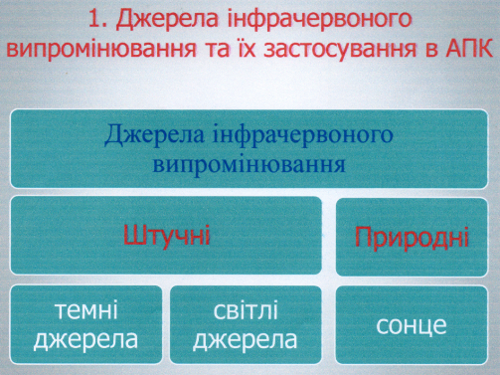

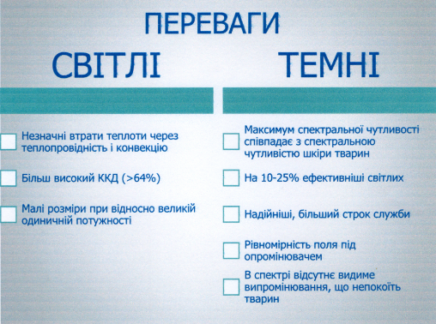

Слайд 6
Розглянемо джерела інфрачервоного випромінювання для тваринництва і птахівництва.

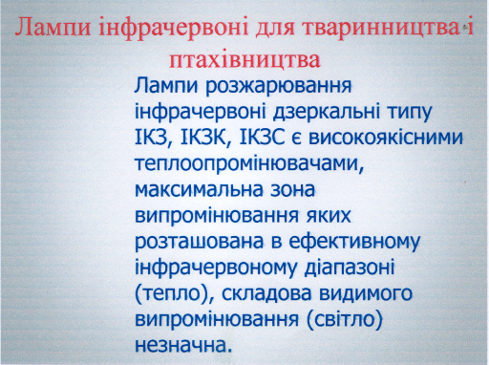

Слайд 7
В інфрачервоних лампах тіло розжарювання розраховане на меншу температуру нагрівання в порівнянні з освітлювальними лампами (t=2270...2770К). Для збільшення частки інфрачервоного випромінювання в повному потоці ламп за рахунок зеркалізації колби шаром алюмінію або технічного срібла коефіцієнт відбивання біля 0,9.
Термостійкий лак, який знижує світловий потік застосовується в лампах ИКЗК і ИКЗС.

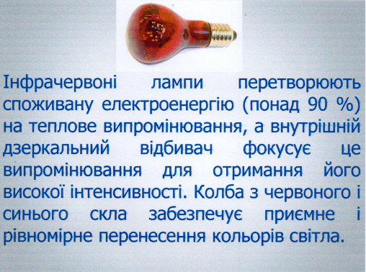

Слайд 8
Колба параболічної форми, при попаданні на неї крапель води вона руйнується і тому необхідно інфрачервоні лампи встановлювати в опромінювачі і в цих лампах ненадійне кріплення цоколю.

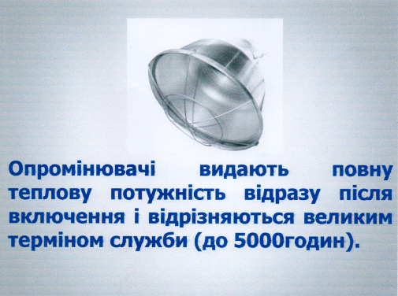

Слайд 9,10
Цих недоліків не мають опромінювачі «Сікатерм» і PAR.

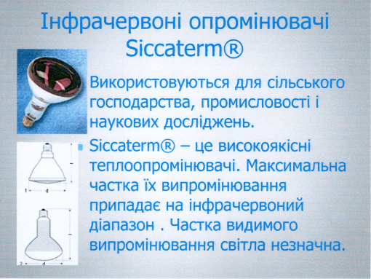

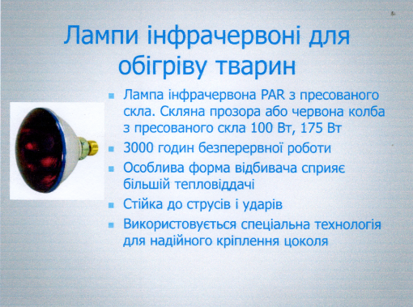
Слайд 11
Розглянемо темні джерела інфрачервоного випромінювання (ТЕНи). В калориферних установках застосовують прямоподібні оребрені ТЕНи.
ТЕНи являють собою металеву трубку, всередині якої в вогнетривкій ізоляційній масі розміщена ніхромова спіраль (кварцевий пісок або периклаз – плавлений окис магнію). Температура ніхромової спіралі становить 700...1000К , а температура на поверхні опромінювана – 400-600°С. Максимум випромінювання на частині спектру з довжиною хвилі 3,5...4 мкм. Відсутність контакту нагрітої спіралі з повітрям забезпечує тривалий строк служби. Технічна характеристика: Р=0,05…20кВт , d>7…15мм , L=250…6300мм
Застосування в АПК установок інфрачервоного випромінювання.

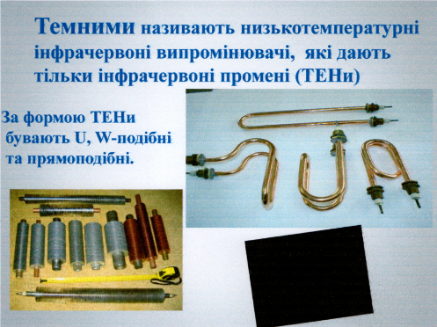

Слайд 12
Використання установок інфрачервоного опромінення дозволяє в 1,4...1,8 рази збільшити народжуваність поросят від однієї свиноматки та на 8...15% підвищити середньо-добовий приріст маси поросят і довести їх збереження до 98-99%.

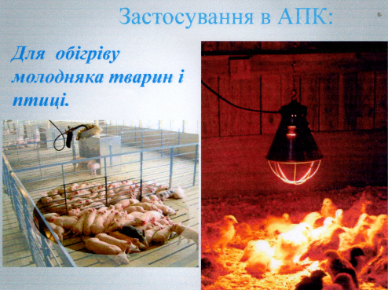

Слайд 13
В пастеризаторах під дією інфрачервоних променів за 3...4 секунди знищується 99,8...99,9% бактерій. Після чого молоко може зберігатись при температурі +5°С на протязі 8...10 діб.
При передпосівній обробці насінневого матеріалу покращується його якість і збільшується врожайність.

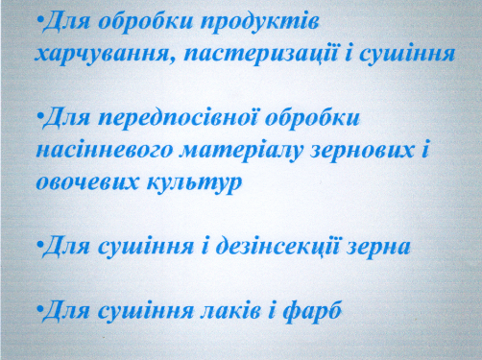

Слайд 14
Розглянемо друге питання.

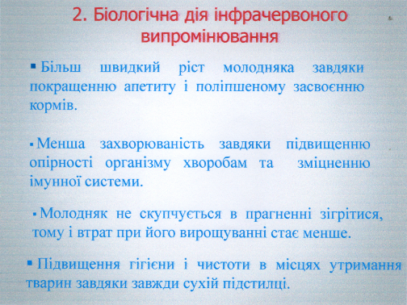

Слайд 15, 16
Розглянемо третє питання.

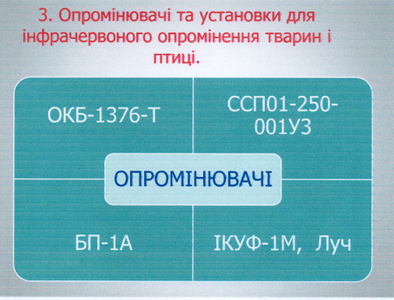

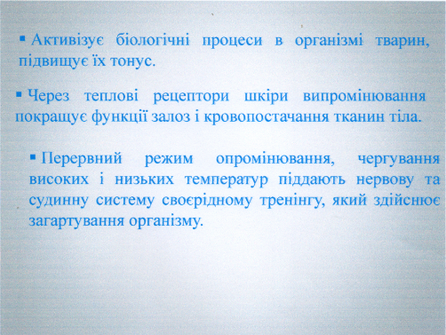

Слайд 17
Для обігріву 500...600 курчат віком від 1 до 30 днів при утриманні їх на підлозі застосовується брудер БП-1А.
В комплект брудера входить: зонт у вигляд шестигранної зрізаної піраміди з метала(1) з ніжками змінної висоти. Всередині зонта вмонтовано чотири ТЕНи по 250 Вт кожний (2) і напівпровідниковий терморегулятор (3). Крім того, передбачені сигнальна (4) і освітлювальна (5) лампи.

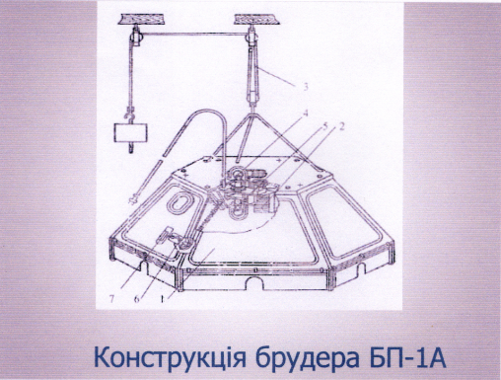

Слайд 18
Нагрівні елементи складені за схемою рівноплечового моста, в діагональ якого ввімкнена сигнальна лампа НL, яка засвічується при перегоранні одного з ТЕНів.
Крім того, в схемі передбачений запобіжник, який захищає від струмів короткого замикання, заземлення і занулення та контролюючий термометр(7). При вмиканні брудера в мережу напівпровідниковий регулятор температури одержить живлення і ввімкне нагрівальні елементи ЕК1...ЕК4 в мережу. Якщо температура під брудером досягає норми , то терморегулятор вимикає нагрівальні елементи. При зниженні температури повітря під брудером нагрівальні елементи знову вмикаються.

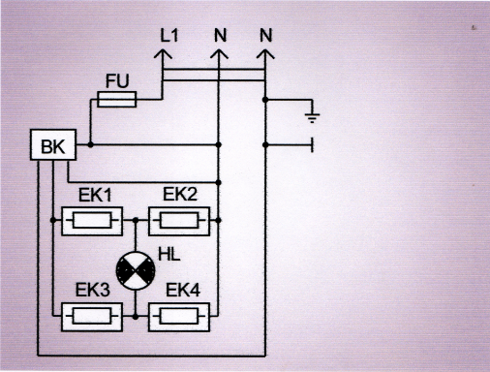

Слайд 19
Особливо перспективне використання інфрачервоного обігріву разом з ультрафіолетовим опромінюванням. Дослідження показують, що спільна їх дія на тварин і птицю дозволяє підвищити їх збереження і продуктивність, отримати результати кращі, ніж при використанні кожного з цих випромінювань окремо. Застосовують опромінювальні установки ИКУФ і «Луч».
Опромінююча установка ИКУФ-1 застосовується для обігріву поросят-сисунів та телят. В комплект установки входить 40 опромінювачів (ОРИ-1). Опромінювач має дві інфрачервоні лампи ИКЗК-220-250 і одну вітальну ЛЕ-15 та пускорегулюючий апарат(ПРА).

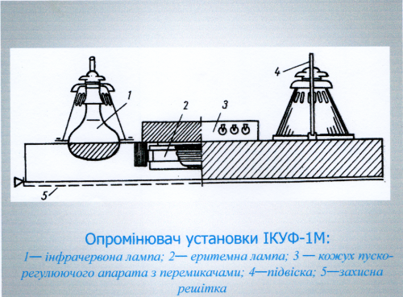

Слайд 20
В схемі керування ИКУФ-1 передбачене ручне і автоматичне керування. При автоматичному керуванні використовується реле часу 2РВМ з двома програмами. Вітальні лампи ЛЕ-15 живляться від спеціальних понижуючих трансформаторів напругою 220/127В. Програмне реле КТ1 регулюють на необхідний режим роботи і воно автоматично підтримує необхідну тривалість роботи ламп для забезпечення необхідної дози опромінення.

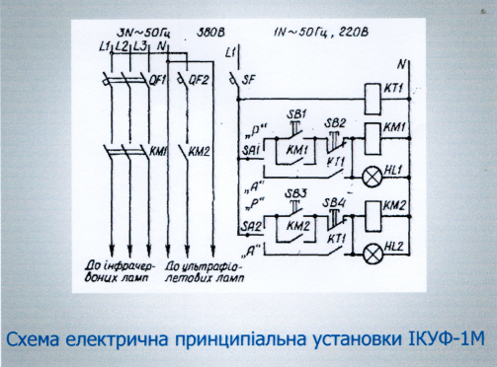

Слайд 21
Крім того, використовується автоматизована установка «Луч» для опромінення тварин і птиці. Вона складається з пульта керування, регулятора напруги (два автотрансформатора напруги АТ-10) і 40 опромінювачів. Автотрансформатори призначені для регулювання напруги на інфрачервоних лампах, що дає можливість регулювати температурний режим в процесі вирощування молодняка. Опромінювач установки «Луч» має ущільнене виконання в порівнянні з ИКУФ-1 арматури вітальних ламп, а патрон інфрачервоної лампи можна встановити під різними кутами до вертикалі для отримання необхідного розподілу інфрачервоного випромінювання на заданій площині. Будова : 1 – вітальна лампа ЛЕ-15; 2 – інфрачервоні лампи ИКЗК-220-250; 3 – ПРА; 4 – підвіска; 5 – решітка.

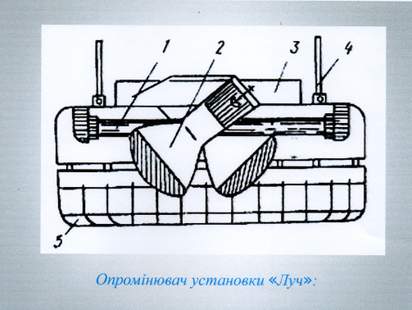

Слайд 22
Схема керування установкою «Луч» забезпечую ручне і автоматичне керування. При ручному керуванні вмикають інфрачервоні лампи перемикачем SA1, а напругу на лампах встановлюють перемикачами Q2 і Q3. При автоматичному керуванні SA1 встановлюють в положення «А». Після цього перемикачами встановлюють напругу на інфрачервоних лампах. Тривалість періодів роботи і перерв регулює реле часу КТ1 (2РВМ), яке має дві програми.
Ручне керування лампами ЛЕ-15 здійснюється вимикачем SА2. При автоматичному керуванні лампами ЛЕ-15 перемикач SА2 встановлюється в положення «А», а режим роботи забезпечує друга програма реле часу 2РВМ контактом КТ1.2 відповідно до заданої добової дози.

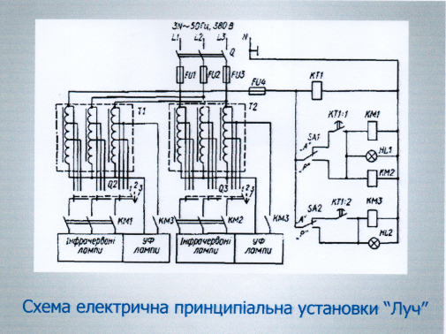

Слайди 23,24,25,26,27 по розрахунку і вибору установок інфрачервоного обігріву.
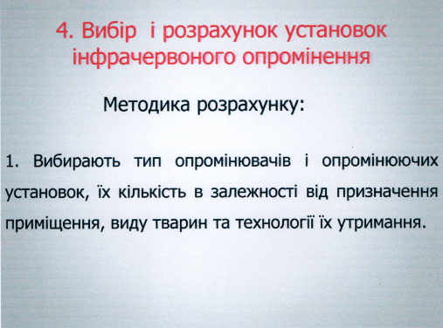

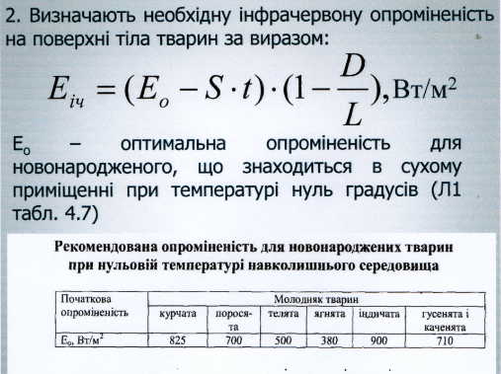

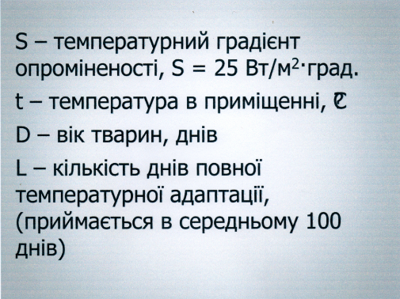

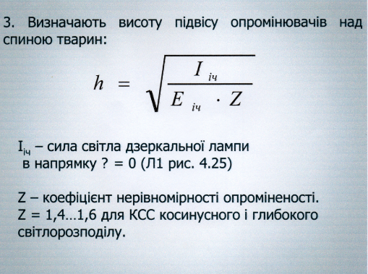

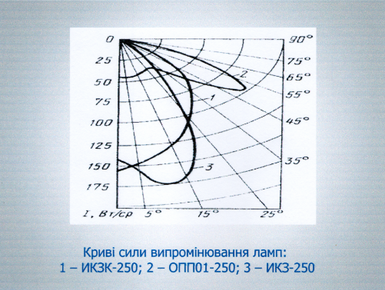

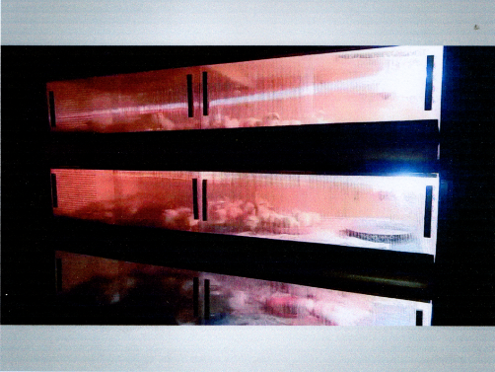

Слайд 28
Контрольні запитання
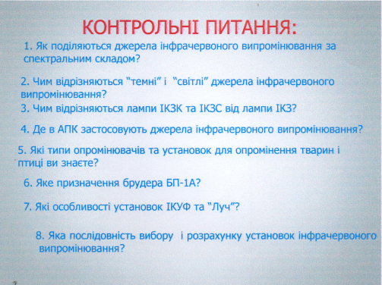
Слайд 29
Домашнє завдання
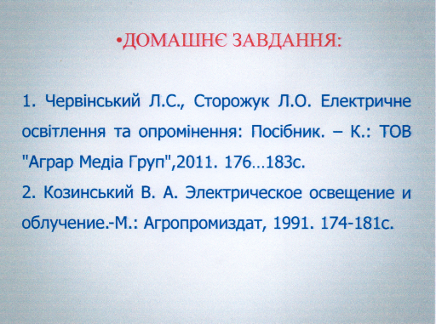

ВИМОГИ ДО ПРАКТИЧНИХ ЗАНЯТЬ
Практичні заняття – форма навчального заняття, в ході якого викладач організовує розгляд окремих теоретичних положень навчальної дисципліни та формує уміння і навички їх практичного застосування шляхом індивідуального виконання студентами відповідно сформульованих завдань. Структура практичного заняття: проведення попереднього контролю знань, уміння і навичок студентів; розв’язання завдань з їх обговоренням; розв’язування контрольних завдань, їх перевірка і оцінювання. Отриманні оцінки за окремі практичні заняття враховуються при виставленні підсумкової оцінки з відповідної навчальної дисципліни.
У процесі проведення практичних занять використовують різні методи навчання. Оскільки головним завданням цього виду навчальної роботи є формування умінь і навичок, провідне місце відводиться різноманітним вправам (за зразком, практичним, графічним,письмовим, професійним, технічним).
Практичні заняття мають відповідати таким вимогам:
- Забезпечення розумінням студентами необхідні володіння базовими теоретичними завданнями.
- Усвідомлення необхідності вироблення вмінь і навичок, що мають професійну спрямованість.
- Забезпечення оптимальних умов для формування умінь і навичок (дидактичних, виховних).
- Навчання студентів раціональних методів оволодіння вміннями і навичками.
- Забезпечення самостійної роботи кожного студента.
- Дотримання систематичної і логічної послідовності у формуванні умінь та навичок студентів.
- Розробка завдань для практичних занять з чітко професійною спрямованістю.
- Систематичний контроль виконання студентами практичних завдань.
- Постійне заохочення практичної навчальної діяльності студентів.
ПРАКТИЧНЕ ЗАНЯТТЯ
Тема: „Розрахунок і вибір установки інфрачервоного випромінювання”
Мета заняття: отримати вміння і навички по розрахунку і вибору установок інфрачервоного випромінювання.
Методи: розв’язування прикладів.
Теоретичні положення
Молодняк тварин і птиці в перші дні після народження має дуже недосконалий механізм терморегулювання організму.
Низька температура, висока вологість повітря негативно діють на розвиток і ріст молодняка, призводять до порушення обміну речовин, простудних захворювань, розладу травлення і загибелі тварин.
Потік інфрачервоного випромінювання, досягаючи тіла тварини, частково відбивається, але основна частина поглинається шкірою і підшкірною тканиною, створюючи тепловий ефект.
В опромінювальних ділянках шкіри кількість крові збільшується в 10...15 разів, через одну - дві хвилини появляється теплова еритема. Тварина нагрівається.
Використання установок інфрачервоного опромінення дозволяє в 1,4…1,8 разів збільшити народжуваність поросят від однієї свиноматки, на 8…15% підвищити середньодобовий приріст маси поросят і довести їх збереження до 99%. При опроміненні телят середньодобовий приріст їх маси зростає на 16…24%, на 30% скорочуються шлунково - кишкові захворювання.
Інфрачервоні промені, діючи на нервову систему організму через теплові рецептори шкіри, покращує функції залоз, кровотворних органів і кровопостачання тканин тіла.
Методика 1 розрахунку і вибору установок інфрачервоного випромінювання.
Основні розрахунки інфрачервоних установок:
- потужність джерела випромінювання;
- висота підвісу джерел над приймачами;
- число ламп в опромінювачі;
- взаємне розміщення ламп;
- напруга на лампах.
Визначаючим вихідним параметром є інфрачервона опроміненість Е_{ІЧ},Вт/м².
Приблизно опроміненість знаходять, використовуючи поняття „відчутна» температура t₀,°С із виразу:
t_{о} = t_{н} + 0,04 К_{в} Е_{ІЧ}
де t_{н} - температура приміщення при комбінованому обігріві °С;
К_{в} - коефіцієнт „сприйняття” інфрачервоного випромінювання організмом
тварин.
Оптимальну „відчутну температуру ” для тварин і птиці різних видів вибирають з таблиці 1.
Температуру в приміщенні визначають як середньозважену температуру t_{в} повітря і середньої радіаційної температури t_{р} поверхні огороджень:
t_{н}= mt_{р} + (1– m) t_{в ,} °С
де m - дослідний коефіцієнт, залежний від виду приміщень (для корівників 0,3; для свинарників 0,42; для жилих будівель і інших приміщень 0,5).
Коефіцієнт „сприйняття” К_{в} залежить від коефіцієнта поглинання шкірно-шерстяного покрову живого організму, стану системи терморегуляції і швидкості руху повітря. При інфрачервоному обігріванні курчат різного віку К_{в} =1. При опроміненні поросят, телят серійною установкою ИКУФ К_{в} = 1. По знайденому значенню необхідної опроміненості, використовують епюри для ламп типу ИКЗК 220- 250(1,с.43 мал.17 а,б,в,г) визначають висоту підвісу ламп, напругу живлення і радіус зони, в якій опроміненість не менша розрахункової. По радіусу визначають кількість ламп.
Якщо в якості джерела інфрачервоного опромінення застосовують не тільки лампи ИКЗК, але і лампи розжарювання інших типів, то для приблизного визначення необхідної опроміненості молодняка сільськогосподарських тварин і птиці використовують вираз:
Е_{х} = А_{g} - α_{т}t, Вт/м²
де А_{g} - постійна витрата теплоти, яка залежить від виду тварин і способу їх утримання, Вт/м²;
α_{т} - коефіцієнт тепловіддачі тілом тварин, залежний від вологи повітря, його руху в приміщенні, вологості підлоги, виду і віку тварин, Вт/(м² °С);
t - температура навколишнього середовища, °С .
Для розрахунку значення Аg і α_{т} беремо із таблиці 1
Таблиця 1 – Оптимальна „відчутна температура”
Вид тварин (птиці) | А_{g}, Вт/м² | α_{т} ,Вт/(м² °С)
Поросята:
на глибокій підстилці | 188 | 9,5
без підстилці | 215 | 9,5
Телята | 215 | 9,5
Ягнята | 150 | 9,5
Птиця | 290 | 9,5
За графічними залежностями (4,с.43 мал.18) між площею опромінення А, висотою підвісу h і опроміненістю Е₁₀₀ (від лампи потужності 100 Вт ) визначаємо умовну опроміненість, а уже по ній необхідну потужність лампи.
Р_{л} = 100·Е_{х} /(Е₁₀₀·η_{н}·η_{с.ф}), Вт
де η_{н} – доля потужності перетворена в променевий потік (для ламп розжарюваннями η_{н} = 0,8...0,9);
η_{с.ф} – доля випромінювання через колбу лампи або зовнішній світлофільтр
(для прозорої колби η_{с.ф} = 1, для колби типу ИКЗС η_{с.ф} =0,76)
За розрахунковою потужністю із каталогів вибирають стандартну лампу. При цьому можна передбачити включення ламп на напругу, відмінну від номінальної, використовувати значення параметрів із додатку 6 (1, с.151-152).

Методика 2 розрахунку і вибору установок інфрачервоного випромінювання.
Порядок розрахунку.
1. Залежно від призначення приміщення, виду тварин, технології їх утримання, вибирають тип опромінювачів і опромінювальних установок, їх кількість.
2. Визначають необхідну інфрачервону опроміненість на поверхні тіла тварини за виразом:
Е_{ІЧ} = (Е_{о} - St) (1 – Д/L ),Вт/м
де Е_{о} - оптимальна опроміненість для новонародженого, що знаходиться в сухому приміщенні при температурі t = 0°С (табл.2) ;
S- температурний градієнт опроміненості S = 25 Вт / м². град,
(для ягнят S = 13 Вт / м². град );
Д - вік тварини, днів;
t- температура повітря в приміщенні, °С;
L - кількість днів повної температурної адаптації, у середньому L=100 днів.

Таблиця 2. Необхідна опроміненість для новонароджених тварин при нульовій температурі навколишнього середовища.
Початкова  опроміненість | Молодняк тварин
Початкова  опроміненість | курчата | поросята | телята | ягнята | індичата | Гусята і качата
Е_{о}, Вт / м² | 825 | 700 | 500 | 380 | 900 | 710

3. Визначається висота підвісу ламп над спиною тварин за виразом:
$h$= $\sqrt{\frac{І_{α0}}{Е_{іч}∙Z}}$, м
де Іα₀ – сила світла дзеркальної лампи в напрямку α₀ = 0(1 рис. 136)
Z - коефіцієнт нерівномірності опромінення, Z = 1,4... 1,6, для кривої сили випромінювання косинусного і глибокого світлорозподілу; Z =1 для широкого світлорозподілу.

Актуалізація опорних знань (питання контролю)
- Яка біологічна дія інфрачервоного випромінювання?
- Яка економічна ефективність інфрачервоного випромінювання?
- Які основні розрахункові параметри інфрачервоних опромінювальних установок?
- Як визначають необхідну інфрачервону опроміненість на тілі тварин і птиці?
- Як визначається температура приміщення?
- Як визначають відстань між лампами?
- Як визначають число ламп в опромінюючій установці?
- Як визначають загальну потужність опромінюючої установки?
- В чому полягають переваги інфрачервоних опромінювальних установок перед іншими способами обігріву тварин?
- Які джерела використовують в інфрачервоних опромінювачах?

Програма роботи
Розв’язування прикладів
Приклад 1. Розрахувати установку на лампах типу ИКЗК для обігріву добових курчат, які утримуються на підлозі на площадці 4м², якщо в приміщенні температура t_{в}= 22°С; t_{р}= 16°С.
Розв’язування
Із додатку вибираємо температуру, при якій утримуються курчата t_{о}=34°С .
Температуру приміщення визначаємо за формулою:
t_{н} = 0,5 t_{в}+ 0,5 t_{р}= 11+9= 20°С
Необхідну опроміненість для курчат знаходимо за формулою:
Е = (t_{о} -t_{н}) / 0,04 К_{в} = (34- 20) / 0,04 ·1= 350 Вт/м²
Із мал.1 видно, що при відсутності регулювання напруги лампи слід підвішувати на висоті h=0,6м і включати на напругу 210В. Відповідно, в установці можна застосовувати лампи типу ИКЗК 220- 250 на напругу 220В. Використовуючи епюри опроміненості (мал.1) визначаємо відстань між лампами при їх розміщенні по вершинам квадратів аналогічно тепличній грядці.
На мал.1 навколо кожної лампи окреслено коло, в середині якого опроміненість більша 350 Вт /м² , радіус цього кола г = 0,15м. Розміщення кутової лампи визначаємо розміром d=r√2 =0,11м.
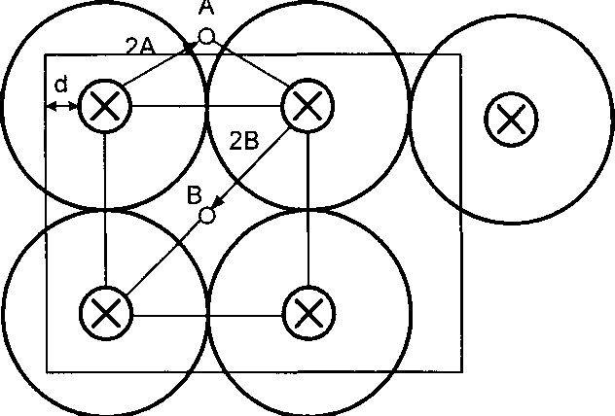

Мал.1 Розміщення ламп типу ИКЗК над опромінюючою поверхнею.

На плані помічаємо точки А і В, в яких опроміненість може бути найменшою на всій опромінюючій площадці. В цих точках сумарна опроміненість також повинна бути не менша 350 Вт /м². В точці А опроміненість від однієї лампи буде рівна 175 Вт/м². По епюрам (1, с.45 мал.18) знаходимо, що в цьому випадку r_{А}=0,29м. Тоді відстань між лампами повинна бути
$L_{A}=2\sqrt{r_{A}^{2}-d^{2}}$=2$\sqrt{{0,29}^{2}-{0,15}^{2}}$=0,54м
В точці В опроміненість від однієї лампи Е/4=87,5 Вт/м². По епюрам знаходимо r_{в}=0,38м. Звідси
L_{В}=$\sqrt{2r_{В}}$= 1,41·0,38=0,54м.
Із двох розрахованих відстаней між опромінювачами приймаємо L=0,54м.
Площа,що опромінюється однією лампою.
А₁= π·L²/4=3,14·0,54²/4=0,23м².
Для забезпечення запасу та старіння і запилення джерел по цій площі слід визначити загальну кількість ламп в опромінюючій установці.
N= А / А₁ = 4 /0,23= 17,4 шт.
Враховуючи втрати крайніх ламп за межею опромінюючої площадки округлюємо результат до більшого цілого числа.
Це також забезпечує рівномірне навантаження по фазам мережі від опромінюючої установки. Приймаємо N = 18шт.
Загальна потужність опромінюючої установки.
Р= Р_{л} · N= 0,25 ·18 = 4,5 кВт
Добова витрата енергії опромінюючої установки при безперервному режимі роботи.
W= 24 Р=24·4,5=108 кВт. год

Приклад 2. Розрахувати висоту підвісу опромінювача „Луч”, якщо він опромінює дві суміжні клітки з телятами 10...45 денного віку. Мінімальна температура в телятнику +8°С.
Розв’язання
1.Визначаємо необхідну опроміненість на тілі теляти:
Е_{ІЧ} = (Е_{о} - St) (1 – Д/L ), Вт/м²
де Е_{о} - оптимальна опроміненість для новонародженого, що знаходиться в сухому приміщенні при температурі t = 0°С , дорівнює 500 Вт /м² (табл.2);
S - температурний градієнт опроміненості рівний 25 Вт / м²·град.;
Д - вік тварини, рівний 10 днів;
L- кількість днів повної температурної адаптації, в середньому L=100 днів.
Е_{ІЧ} = (500- 28·5) (1-10/100 )= 270 Вт / м².
2. Визначаємо висоту підвісу лампи над спиною теляти.
$h$= $\sqrt{\frac{І_{α0}}{Е_{іч}∙Z}}$, м
де Іα₀- сила світла дзеркальної лампи в напрямку α= 0, рівна 155 Кд (мал. 136).
Z - коефіцієнт опроміненості, рівний 1,2
$$h=\sqrt{\frac{155}{270·1,2}=0,69м}$$

Завдання додому
Розрахувати потужність і вибрати лампи розжарювання та визначити висоту підвісу світильника „Астра 12” з цією лампою для обігріву гнізда поросят починаючи з добового віку при температурі повітря в приміщенні свинарника-маточника t_{в}=12°С.

ВИМОГИ ДО ЛАБОРАТОРНИХ РОБІТ
Виконання студентами лабораторних робіт необхідне для експериментального підтвердження, розуміння та засвоєння основних принципів та закономірностей у роботі установок ультрафіолетового та інфрачервоного опромінення. Не менш важливим є те, що в процесі виконання лабораторних робіт студенти набувають практичних навичок з вибору електровимірювальних приладів, реостатів та іншої апаратури, необхідної для проведення дослідів, зі збиранні електричних схем.
Мета лабораторних робіт як виду навчальних занять полягає в:
- здійсненні теоретичних занять з практикою;
- забезпечення формування матеріалістичного пізнання;
- засвоєння студентами основ експериментального методу дослідження;
- формування у студентів основ необхідних технічних знань вмінь і навиків.
Основними завданнями лабораторних робіт є:
- закріплення знань;
- формування окремих конкретних і узагальнених завдань, які забезпечують здійснення аналізу обстановки і умов завдань, виділених на цій основі структури способів їх рішення;
- формування вмінь самостійно розв’язувати завдання визначного типу в різних умовах.
Лабораторні роботи необхідно планувати по часу так, щоб вони дійсно забезпечували і підвищували рівень знань студентів по темам дисципліни. З цією метою складається графік виконання лабораторних робіт.

ЛАБОРАТОРНА РОБОТА
Тема: Дослідження роботи стаціонарної установки інфрачервоного випромінювання
Мета: Вивчити призначення, будову, принцип дії та роботу схеми автоматизації брудера БТ-0,3.
Підготовка до роботи
Повторити теоретичний матеріал по підручнику (5, с. 82; 6, с. 48).
Прилади та обладнання
Найменування | Тип | К-сть | Технічна характеристика
Автоматичний вимикач | ВА47-29М | 1
Перемикач режимів роботи | КФ-4А | 1
Кнопкова станція | ПКЕ-712-2 | 1
Магнітний пускач | ПМЛ2110 | 1
Знижувальний трансформатор | ТБС-1 | 1
Терморегулятор | ТК-52а | 1
Нагрівальна підлога |  | 1
Активний зонд |  | 1

Живлення від мережі змінного струму UM=220B.

Програма роботи
1.Ознайомитися з обладнанням на робочому місці та записати його технічні дані.
2.Вивчити призначення, будову брудера БТ-0,3.
3.Ознайомитися з будовою ТЕНів брудера та замалювати ескіз ТЕНа.
4.Вивчити будову терморегулятора брудера.
5.Зібрати схему управління брудером БТ-0,3 та випробувати її роботу при ручному та автоматичному режимах.

Методичні вказівки
Брудер БТ-0,3 застосовується для обігрівання поросят-сисунів у свинарнику-маточнику та складається з нагрівальної підлоги, активного зонду та терморегулятора. Терморегулятор являє собою електронний прилад, в який входять регулюючий пристрій та датчик. На передню стінку корпуса пристрою виведена ручка перемикача зі шкалою температур від 20 до 30°С. Через кожні 2°С контактні термометри типу ТК-52-а, які вмонтовані в датчик, мають точки контактування, що відповідає температурам у зоні обігрівання. Задану температуру встановлюють, переводячи перемикач QS3 в положення, яке відповідає необхідній температурі обігрівання.
Брудер БТ-0,3 може керуватися вручну при допомозі кнопкової станції SВ1 та автоматично за допомогою терморегулятора. При досягненні заданої температури термоконтакт замикає свої контакти, відкривається транзистор VТ1, одержує живлення проміжне реле КV1 та розмикає свої контакти КV1.1, вимикаючи нагрівальні елементи брудера за допомогою магнітного пускача КМ1, засвічується сигнальна лампа НL2. Коли температура у зоні обігрівання зменшиться нижче допустимої, термоконтактор розмикає контакти, знеструмлюється котушка реле КV1, його контакти КV1.1 замикаються, котушка магнітного пускача одержує живлення і магнітний пускач вмикає нагрівальні елементи. При цьому засвічується сигнальна лампа НL1.
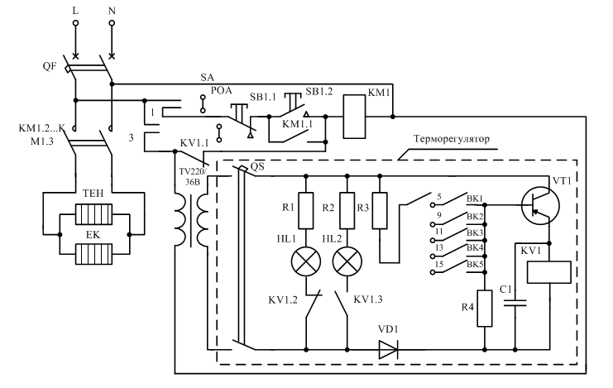
Рис.1. Електрична схема автоматизації брудера БТ-0,3.
Контрольні запитання:
1.З яких елементів складається брудер БТ-0,3?
2.Що являє собою терморегулятор?
3.Для якої мети застосовується перемикач QS3?
4.Чому у схемі терморегулятора встановлено реле постійного струму?
5.Для якої мети застосовується конденсатор С1?
6.Які ще застосовують датчики температури у схемах автоматизації обігрівання?

Правила техніки безпеки при виконанні лабораторної роботи:
1. Не торкатися рукою трубчастих нагрівальних елементів (ТЕНів).
2. При збиранні електричних схем провідники, які подають напругу до схеми, необхідно підключати в останню чергу, при вимкненому пусковому апараті.

При виконанні лабораторної роботи студент повинен:
Знати: призначення, будову та роботу схеми автоматизації брудера БТ-0,3.
Вміти: вмикати, регулювати та усувати несправності у роботі брудера БТ-0,3.

САМОСТІЙНА РОБОТА
Тема: Використання інфрачервоного випромінювання в технологічних процесах
сільськогосподарського виробництва.
План
- Стимуляція насіння сільськогосподарських культур.
- Пастеризація молока.
- Дезінсекція зерна.
- Фотосортування плодів і овочів.
- Сушка деталей с.г. техніки, електричних двигунів.
- Сушка фруктів і овочів.
Література: [6,с.180-183; 3,с.229-231]
- Стимуляція насіння сільськогосподарських культур.
Дозована дія інфрачервоного випромінювання на насіння сільськогосподарських культур чинить благотворний вплив на його посівні властивості. Для стимуляції посівних властивостей насіння розроблена установка ЕМПОС-2, яка опромінює насіння сільськогосподарських культур інфрачервоним і видимим випромінюванням. Насіння в машині нагрівається до 48-55^{о}С.
Обробкою зерна в машині досягають кілька цілей: зерно підсушується, проходить дезінсекція, проходить передпосівну обробку, підвищує схожість, якість рослин та врожай.
- Пастеризація молока.
Пастеризація молока інфрачервоним випромінюванням має значні переваги перед традиційним способом обробки молока теплообмінних апаратах. При дії інфрачервоного випромінювання на молоко за 3…4с знищується 99,8-99,9% бактерій, після чого молоко може зберігатися при температурі +5^{о}С протягом 8-9 діб, при цьому затрати енергії на пастеризацію скорочується в 1,5-2 рази.
- Дезінсекція зерна.
Дезінсекція зерна інфрачервоними променями основа на селективній дії їх на живі організми в залежності вологи в них, яка має високий коефіцієнт поглинання інфрачервоного опромінення. Шкідники, які находяться в зерні, за час обробки нагріваються до температур діючих на них згубно. В сушці дезінсекторів зерно повільно пересипається по похилому ряду
ребристих барабанів і в той же час опромінюється потоком інфрачервоних променів. джерелом інфрачервоних променів являються дротові спіралі нагріті електричним струмом. За час проходження зерно від першого до останнього барабану зерно нагрівається до 50С і підсушується. Такий нагрів покращує посівні якості зерна. Потужність установки 16 кВт, продуктивність 500 кг/на годину, питома витрата електроенергії 25-40 кВт·год/т.
4. Фотосортування плодів і овочів.
Більшість дозрілих плодів, овочів і ягід відрізняється від недозрілих своєю окраскою, а пошкодженні плоди відрізняються окраскою і формою. Широко застосовується система фотосортувальних машин, принцип дії яких оснований на оцінці оптичних властивостей досліджувального продукту: відбивання, пропускання і поглинання ними інфрачервоних і видимих променів різної довжини і хвилі.
Машини для сортування помідорів визначають ступінь їх дозрівання на основі співставлення коефіцієнтів відбивання від їх поверхні випромінення довжинами хвиль 550, 640, 660нм. Машина розділяє помідори на п’ять фракцій в момент їх руху через фотометричний пристрій із швидкістю 0,12м/с по команді електричного пристрою скидають плоди в одну із п’яти ємкостей.
5. Сушка деталей сільськогосподарської техніки, електричних двигунів.
Інфрачервоне випромінювання широко використовується для висушування пофарбованих деталей при ремонті сільськогосподарської техніки і електричних двигунів. Переваги цього висушування являється те, що інфрачервоні промені проникають через шар фарби, прогріваючи її і крім того нагрівають поверхню покриту фарбою. Швидкість і якість висушування при цьому різко збільшується.

6. Сушка фруктів і овочів.
Сушка фруктів і овочів проводиться з допомогою сушильних інфрачервоних ламп і керамічними плитами які нагріваються електричними спіралями. Сушку проводять на конвеєрних сушках в яких ланцюг з продуктом переміщається під панеллю сушильних ламп. Лампи розміщують в лінію або в шаховому порядку, при відстані між вісями 30 см. Питома встановлена потужність, віднесена до площі конвеєру Р_{пит} = 2,25Вт/м. Час сушки від 1,5 до 6 год. Витрата електричної енергії на 1 кг вихідної продукції становить від 0,7 до 2 кВт·год/кг.

КОНТРОЛЬНІ ПИТАННЯ
- Які переваги темних джерел інфрачервоного випромінювання над світлими?
- В чому полягає біологічна дія інфрачервоного випромінювання?
- Вкажіть переваги інфрачервоних опромінювальних установок перед іншими способами обігріву тварин.
- Назвіть опромінювальні і установки для інфрачервоного обігріву молодняку тварин і птиці.
- Які джерела використовуються в інфрачервоних опромінювачах?
- Яка будова опромінювача ССП01-250-001-У3 і його призначення.
- В чому полягає методика розрахунку і вибору установок інфрачервоного випромінювання.
- Наведіть приклади використання установок інфрачервоного випромінювання.
- В чому полягає суть стимуляції насіння сільськогосподарських культур?
- Які переваги пастеризації молока інфрачервоним випромінюванням?
- Які переваги світлих джерел інфрачервоного випромінювання над темними?
- Вкажіть будову електробрудера БП-1А і його призначення.
- Яке призначення рефлекторного інфрачервоного опромінювача ОРИ?
- Яка будова і призначення опромінювача – обігрівника ООИ-1?
- В чому полягає суть дезінсекції зерна?
ТЕСТОВІ ЗАВДАННЯ
- Біологічна дія ІЧ опромінення на організм тварин проявляється:
а) через створення теплового ефекту;
б) через фотохімічні реакції в шкіряному покриві, слизистих оболонках і органах зору;
в) через покращення зорових властивостей.
2. В установках ІЧ опромінення тварин застосовуються такі типи ламп:
а) ДРЛФ, ДРИ, ДНаТ;
б) ЛЕ, ЛЕР, ДРТ;
в) ИКЗ, ИКЗК, ИКЗС.
3. В установках ІЧ опромінення тварин застосовуються такі типи опромінювачів:
а) ЕПН-1, ОРК-2, ОЕЖ-1;
б) ССП05-250-003-У3.5 «Зоотон», ОРИ, ООИ, ЛИКИ.
в) ОБП, ОБН.
4. В установках ІЧ опромінення тварин застосовуються такі типи установок:
а) ИКУФ-2М; «Луч», ЕРИКО-1, СОЖ-1;
б) УО-4М, УОК-1;
в) ОВ-ЗП, ОВУ-6П.
5. Дія ІЧ випромінення на тварин:
а) з провітаміну D утворюється вітамін D під шкірою;
б) покращується функції залоз, кровотворних органів кровопостачання тканин тіла;
в) покращуються зорові властивості.
6. Методика розрахунку і вибір установок ІЧ випромінювання полягає у:
а) вибір установки, визначенні кількості проходів, довжини ходу;
б) вибір установки, визначенні опроміненості і висоти підвісу;
в) вибір установки, визначенні коефіцієнта використання світлового потоку.

ЛІТЕРАТУРА
- Баев В.И. Практикум по электрическому освещению . – М.: Агропромиздат, 1991. – 172с.
- Гончар В.Ф. Електрообладнання і автоматизація сільськогосподарських агрегатів і установок. Навчальний посібник/ Тищенко Л.П., Гончар В.Ф.. – К.: Вища школа, 1989. – 340с.
- Жилинский Ю.М. Электрическое освещение и облучение/ Кумин В.Д., Жилинский Ю.М. – М.: Колос, 1992. – 272с.
- Козинский О.В. Электрическоеосвещение и облучение. – М.: Агропромиздат, 1991. – 240с.
- Кашенко П.С. Електричне освітлення та опромінення( Навчально – методичний посібник). НМЦ, 2003. – 172с.
- Червінський Л.С. Електричне освітлення та опромінення: Посібник/ Л.О. Сторожук, Л.С. Червінський . – К.: Вид-во ТОВ «Аграр медіа Груп», 2011. – 214с.

Зміст
- Вступ----------- -----------------------------------------------------------------------2
- Лекція----------------------------------------------------------------------------------4
- Мультимедійна презентація лекції на тему: « Установки інфрачервоного опромінення».-------------------------------------------------------------------------8
- Вимоги до практичних знань------------------------------------------------------30
- Методичні вказівки до виконання практичного заняття на тему «Розрахунок і вибір установки інфрачервоного випромінювання»------------------------31
- Вимоги до лабораторних робіт----------------------------------------------------39
- Методичні вказівки до виконаннялабораторної роботи на тему: « Дослідження роботи стаціонарної установки інфрачервоного випромінювання»----------------------------------------------------------------------40
- Самостійна робота---------------------------------------------------------------------43
- Контрольні питання--------------------------------------------------------------------45
- Тестові завдання------------------------------------------------------------------------46
- Література--------------------------------------------------------------------------------47

